Технологическая карта

Тема раздела Технологии выращивания овощных и цветочно-декоративных культур (осенний период)
Тема 1-2 урока: Введение. Сельское хозяйство и его структура. Направления растениеводства. Понятия однолетние и многолетние растения,
сорт. Экскурсия на пришкольный участок.

Содержательная часть
- Личностные результаты:

Формирование уважительного и доброжелательного отношения к другому человеку; формирование коммуникативной компетентности в общении и сотрудничестве со сверстниками в процессе образовательной деятельности.

2. Метапредметные результаты

регулятивные: формирование умения самостоятельно определять цели своего обучения; умение осуществлять контроль своей деятельности в процессе достижения результата; умение оценивать правильность выполнения учебной задачи;
познавательные: умение определять понятия, классифицировать, делать выводы.
коммуникативные: организовывать учебное сотрудничество с учителем и сверстниками; работать в группе – устанавливать рабочие отношения; осуществлять взаимный контроль и оказывать в сотрудничестве необходимую взаимопомощь.

3. Предметные результаты:

научатся: | Обучающиеся получат возможность научиться:
Классификация видов растениеводства и сельскохозяйственных культур
Владение методами чтения и способами графического представления информации
Выявление допущенных ошибок в процессе труда и их исправление.

Тема урока: Сельское хозяйство и его структура. Направления растениеводства. Понятия однолетние и многолетние растения.
Цель урока
- Знакомство с отраслями сельского хозяйства и направлениями растениеводства.
- Формирование знаний о сельскохозяйственных культурах и продолжительности их жизни.
Задачи:
- овладеть методами чтения и способами графического представления информации;
- сформировать понятия: отрасль сельского хозяйства, основная задача растениеводства, направления (виды) растениеводства, культурное растение, сельскохозяйственные культуры: зерновые, хлеба первой группы, хлеба второй группы, зернобобовые, плодовые и ягодные культуры, овощные культуры, кормовые травы; однолетние, двулетние и многолетние растения;
- сформировать умение находить достоверную и скрытую информацию в тексте;
- сформировать умение самостоятельно определять цели своего обучения;
- …владение основами самоконтроля, самооценки.
- сформировать умение работы в паре, в группе;
- сформировать умение создавать письменные тексты.
Тип урока: урок открытия новых знаний
Вид урока: комбинированный
Методы обучения: беседа, демонстрация.
Формы организации работы с учащимися: групповая, индивидуальная.
Объекты труда: опорный конспект, гербарий
Оборудование урока:
- компьютер;
- мультимедийный проектор;
- мультимедийная презентация «Растениеводство – отрасль народного хозяйства»;
- опорный конспект;
- карточки – задания
- кроссворды
- тренировочное упражнение
Межпредметные связи: биология

Информационные источники для учителя:
- http://ru.wikipedia.org
- Практическая энциклопедия садовода. Электронное пособие.
- Г.Ю.Семенова Технология. Основы агрономии.
Информационные источники для учащихся:
- В.Д. Симоненко Технология: Учебник для учащихся 5 класса сельских общеобразовательных учреждений.
- Практическая энциклопедия садовода. Электронное пособие.

План урока.
- Организационный момент – 1 мин.
- Целепологание – 2 мин.
- Критерии оценивания работы на уроке.
- Изложение нового материала – 20 мин
- Закрепление изученного материала – 15 мин
- Проверка выполненных работ –2 мин
- Рефлексия – 2 мин
- Подведение итогов урока. Домашнее задание – 2 мин

Ход урока.

- Организационный момент.
Учителя приветствуют ребят, отмечают отсутствующих.
- Целепологание.
Слайд 2
Учитель: Ребята, мы с вами живем в сельской местности. Наши папы, мамы, бабушки и дедушки трудятся на предприятиях нашего поселка. И многие семьи имеют целые династии животноводов, механизаторов, доярок. Многие из них являются передовиками производства. Эти профессии возникли давно. А как вы думаете, долго ли они будут существовать?
Ответы учащихся: Эти профессии будут еще долго существовать.
Учитель: Как вы думаете, почему?
Ответы учащихся: В сельском хозяйстве выращивают пшеницу, животных, получают мясо, молоко и т.д, т..е получают продукты питания.
Учитель: Давайте представим, что к вам приехал зарубежный гость и просит вас рассказать о сельском хозяйстве.
Задание 1
Работая в парах, придумайте по несколько предложений (1-3) о сельском хозяйстве, используя ключевые слова (сельское хозяйство, продукты питания и сырье для промышленности (ткацких фабрик, пищевой промышленности и т.д.), отрасли сельского хозяйства, направления растениеводства, сельскохозяйственные культуры), расскажите о сельском хозяйстве иностранному гостю.
Рассказ учащихся о сельском хозяйстве.
Учитель: Полным ли получился наш рассказ?
Ответ учащихся: Нет
Учитель: А как вы думаете, почему?
Ответы учащихся: Потому что мы не все знаем?
Учитель: А хотели бы узнать?
Ответы учащихся: Да.
Учитель: Давайте сформулируем цели нашего урока (т.е с чем мы должны с вами познакомиться и изучить)
Ответы учащихся: Познакомиться отраслями сельского хозяйства, с выращиваемыми культурами.

- Изложение нового материала.
Учитель: В течение всего урока мы с вами будем работать с данной схемой, изучая новый материал, будем постепенно ее заполнять.
Сельское хозяйство
Задачи:
Отрасль:
Отрасль:

направление
направление

направление

направление

направление

направление

направление

Сельскохоз.культуры
Сельскохоз.культуры

Сельскохоз.культуры

Сельскохоз.культуры

Учитель: Познакомиться с отраслями сельского хозяйства и с направлениями растениеводства нам поможет следующие задание. Вам предстоит, работая в парах, прочитать текст, найти и обсудить ответы на вопросы, которые находятся в конце текста.
Задание 2 (работа с текстом - смысловое чтение)
Время выполнения задания 7 минут
Работа в парах: Прочитайте предложенный текст, найдите и обсудите ответы на вопросы. Познакомьте одноклассников с основной мыслью прочитанного текста, используя свои ответы на вопросы. Помогите учителю в заполнении таблицы.
Карточка- задание 1.

Сельское хозяйство и промышленность – два основных вида материального производства в нашей стране. Основные задачи сельского производства – выращивание культурных растений и разведение животных с целью получения продуктов питания и сырья для промышленности и иных, в том числе декоративных целей. Для решения этих задач используются важнейшие природные ресурсы: земля, вода, электроэнергия; растения и животные, а также сельскохозяйственная техника. Сельское хозяйство делится на две отрасли: растениеводство и животноводство.

- На какие две отрасли делится сельское хозяйство?
- Какова основная задача растениеводства?

Карточка задания 2.
Растениево́дство — возделывание культурных растений с целью их использования как источника продуктов питания, получения продукции для кормовых целей, а также сырья для промышленности и иных, в том числе декоративных целей. Растениеводство как наука изучает многообразие сортов, гибридов, форм сельскохозяйственных культур, особенности биологии и наиболее совершенные приёмы возделывания, которые обеспечивают высокую урожайность и качество при наименьших затратах. Растениеводство включает в себя полеводство, овощеводство, плодоводство, виноградарство, луговодство, лесоводство и цветоводство.
- Почему производство нашей страны невозможно представить без растениеводства?
- Какие направления включает в себя растениеводство?

Карточка – задание 3.
Растениеводство обеспечивает население страны продуктами питания, животных – растительными кормами, а многие отросли промышленным сырьем.
Животноводство обеспечивает население продуктами питания, живой тягловой силой, легкую промышленность – сырьем, а животноводство – органическими удобрениями.
Растениеводство и животноводство как отрасли сельского хозяйства тесно связаны между собой. Они комплексно (совместно) решают задачи повышения качества и количества урожая, увеличения надоев молока, привеса животных и т.д.

- В чем проявляется связь между животноводством и растениеводством?

- На что направлена совместная работа растениеводства и животноводства?

Карточка – задание 4.
Растения, выращиваемые человеком для получения продуктов питания, сырья для промышленности, в декоративных целях, называются культурными растениями. Их также называют сельскохозяйственными растениями или сельскохозяйственными культурами.
Культурные растения получены человеком в результате специального разведения, возделывания, т.е. культивирования. Ценные для человека свойства культурные растения приобрели в процессе отбора лучших образцов и селекции.
Селекцией называют также отрасль сельского хозяйства, занимающуюся выведением новых сортов и гибридов сельскохозяйственных культур и пород животных.

- Какие растения называются культурными?
- Какая отрасль сельского хозяйства занимается выведением новых сортов, гибридов культурных растений и пород животных?

Ответы на вопрос, самопроверка и заполнение таблицы (при ответах учащихся карточки и ответы на вопросы выводятся на слайдах).

Учитель: Из восьми перечисленных вами направлений (отраслей) растениеводства в нашей области более развиты: полеводство, овощеводство, плодоводство и цветоводство. (Слайд )
Полево́дство — одна из основных отраслей земледелия (растениеводства), связанная с производством полевых (преимущественно однолетних яровых и озимых) культур.
Овощеводство — отрасль растениеводства, занимающаяся производством овощей — сочных органов (плодов, корневых образований, клубней, луковиц, листьев, стеблей, соцветий) однолетних, мало- и многолетних травянистых растений, употребляемых в пищу в сыром и переработанном виде, а также съедобных грибов.
Плодоводство - отрасль растениеводства, занимающиеся разведением плодовых культур на обособленных земельных массивах и приусадебных участках (наз. плодовыми садами) с целью получения плодов, ягод и орехов.
Цветово́дство — отрасль растениеводства, занимающаяся селекцией и выращиванием красивоцветущих и других растений в декоративных целях: для срезки букетов, создания оранжерей и зелёных насаждений открытого грунта, а также для украшения жилых и производственных помещений.
Учитель: Давайте выясним, какими же культурами представлены эти отрасли. Для этого вам предстоит выполнить следующие задания.
Задание 3 (анализ предложенных культур (картинок) и выбор в соответствии заданием)
Время выполнения задания 5 минут
Работая в группе, рассмотрите предложенные картинки, познакомьтесь с культурами. Проанализируйте и определите, к какой группе относятся данные культуры, удалите лишние, если таковые имеются. Представьте вашу группу культур одноклассникам.
- Полевые злаковые зерновые культуры
- Полевые зерновые крупяные культуры
- Зернобобовые культуры и кормовые травы
- Плодовые и ягодные культуры
- Овощные культуры

Задание
Работая в группе, рассмотрите предложенные картинки, познакомьтесь с культурами. Проанализируйте и предположите, к какой группе относятся данные культуры и их назначение, удалите лишнюю культуру. Представьте вашу группу культур одноклассникам.
- Полевые злаковые зерновые культуры
- Полевые зерновые крупяные культуры
- Зернобобовые культуры
- Кормовые травы
- Плодовые и ягодные культуры
- Овощные культуры

Конверт 1
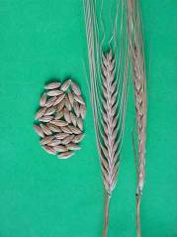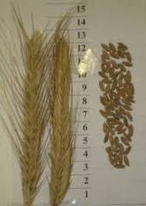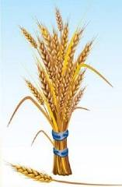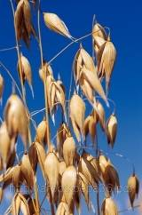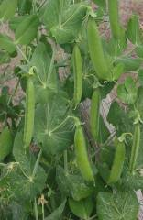

Конверт 2
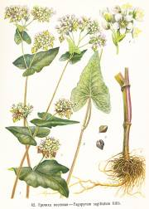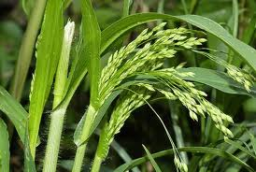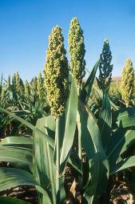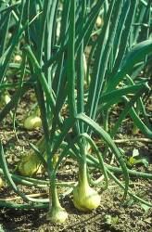

Конверт 3
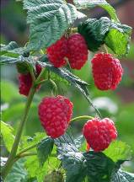
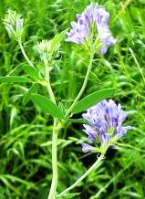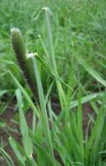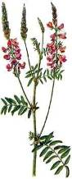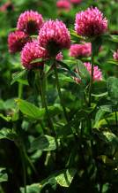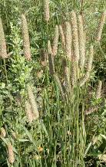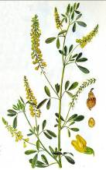

Конверт 4
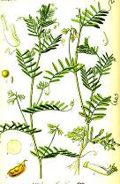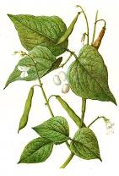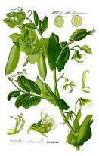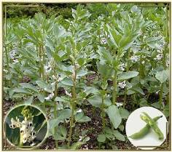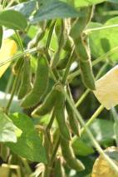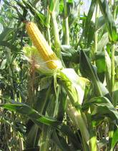

Конверт 5
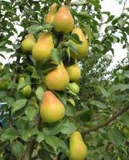
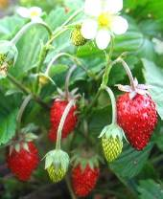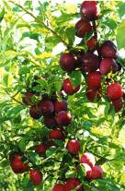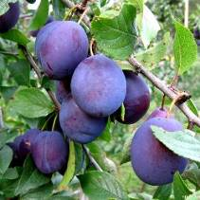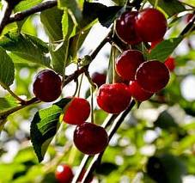

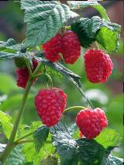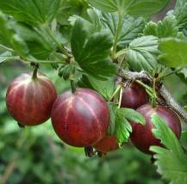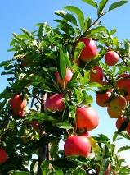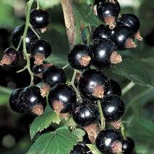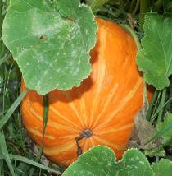

Конверт 6
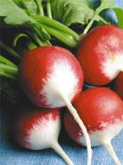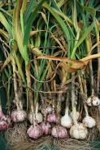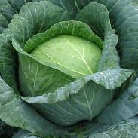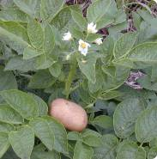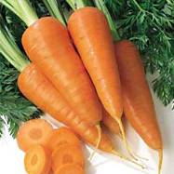
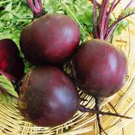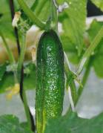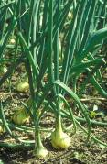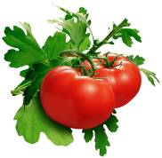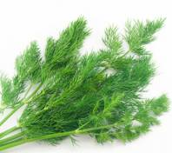
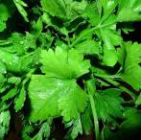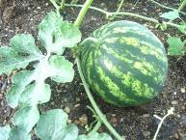

Учитель: Ребята, время выполнения задания истекло, прошу представителей групп выйти к доске и представить группы культур, с которыми они познакомились. Дайте оценку работе группы.
Представление культур, оценка работы группы.
Слайд (группа 1)
Слайд (группа 2)
Слайд (группа 3)
Слайд (группа 4)
Слайд (группа 5)
Слайд
Учитель: Сельскохозяйственные растения классифицируют еще по продолжительности жизни.
Группы растений | Характеристика | Примеры
однолетние | растут, плодоносят и образуют семена в год их посева
двулетние | в первый год жизни образуют органы, употребляемые в пищу: кочан, корнеплоды, а затем из них выращивают семена.
многолетние | растут и плодоносят от3 до 20 и более лет (на одном месте)

Исходя из характеристики групп растений, выбери представителей однолетних растений, двулетних и многолетних растений и заполни таблицу. Проверь правильность заполнения таблицы по образцу. Найди и исправь ошибки.

- Зерновые злаковые (рожь, пшеница ячмень, овес)
- Лук-батун
- Зерновые крупяные (рис, сорго, просо)
- Хрен
- Зернобобовые (горох, бобы, фасоль)
- Тыква
- Капуста
- Кабачки
- Щавель
- Томат
- Морковь
- Свекла
- Огурец
- Укроп
- Репа
- Картофель
- Редька
- Плодовые (яблоня, груша, слива, вишня и т.д.)
- Перец
- Баклажан
- Ягодные (малина, смородина, крыжовник, земляника и т.д)

Слайд
Проверка правильности выполнения задания
Домашнее задание:
- Прочитай текст. Перескажи текст маме. Умей отвечать на вопросы расположенные в конце текста.
- Прочитай текст. Устно ответь на вопросы расположенные в конце текста. Напиши письмо своему зарубежному сверстнику о растениеводстве своей малой родины (Омской области).

- Прочитай текст. Выучи основные понятия: отрасли сельского хозяйства, основная задача растениеводства, направления (виды) растениеводства, культурное растение, сельскохозяйственные культуры: зерновые, хлеба первой группы, хлеба второй группы, зернобобовые, плодовые и ягодные культуры, овощные культуры, кормовые травы; однолетние, двулетние и многолетние растения. Умей приводить примеры.
Перечерти и заполни таблицу в тетради, используя текст. Недостающую информацию найди в Интернете.
Культуры | Ценность и использование.
Злаковые зерновые
Зерновые крупяные
Зернобобовые
Плодовые
Овощные
Кормовые

- Подведение итогов практической работы. Оценка работ
Слайд 19
- Рефлексия
- Вам было интересно на уроке?
- Вы узнали что-то новое?
- Был ли доступен изучавшийся материал?
- Вы его поняли?
- Готовы ли вы применить полученные знания на практике?

Слайд
Домашнее задание
Познакомься с вариантами домашнего задания, оцени свои возможности и выбери задание. Еще раз внимательно прочти задание и выполни его.
- Прочитай текст. Перескажи текст маме. Умей отвечать на вопросы расположенные в конце текста.
- Прочитай текст. Устно ответь на вопросы расположенные в конце текста. Напиши письмо своему зарубежному сверстнику о сельском хозяйстве своей малой родины (омской области).

- Прочитай текст. Выучи основные понятия: отрасли сельского хозяйства, основная задача растениеводства, направления (виды) растениеводства, культурное растение, сельскохозяйственные культуры: зерновые, хлеба первой группы, хлеба второй группы, зернобобовые, плодовые и ягодные культуры, овощные культуры, кормовые травы; однолетние, двулетние и многолетние растения. Умей приводить примеры.
Перечерти и заполни таблицу в тетради, используя текст. Недостающую информацию найди в Интернете.
Культуры | Ценность и использование.
Злаковые зерновые
Зерновые крупяные
Зернобобовые
Плодовые
Овощные
Кормовые

